Тема: «Графические редакторы»
Цели урока:
- помочь обучащимся получить представление о видах графических изображений, форматах, программах для создания и редактирования изображений, дать основные понятия, необходимые для работы на компьютере.
- воспитание информационной культуры, внимательности, аккуратности, дисциплинированности, усидчивости.
- развитие познавательных интересов, навыков работы с мышью и клавиатурой, самоконтроля, умения конспектировать.
Оборудование:
компьютер, компьютерная презентация.
План урока:
I. Орг. момент. (1 мин)
II. Проверка и актуализация знаний. (2 мин)
III. Теоретическая часть. (13 мин)
IV. Практическая часть. (15 мин)
V. Д/з (2 мин)
VI. Вопросы обучающихся. (5 мин)
VII. Итог урока. (2 мин)
Ход урока:
I. Орг. момент.
II. Актуализация знаний.
Несколько уроков назад мы говорили о том, что такое программное обеспечение компьютера. Напомните, пожалуйста, что эта такое, какие виды программного обеспечения вы знаете…
Прикладные программы - программы, обслуживающие человека и удовлетворяющие его потребности. С их помощью выполняется набор и редактирование текстов, создание чертежей и иллюстраций, коммуникация между людьми, воспроизведение музыки и видео, а также многое другое.
На этом уроке мы поговорим об тех прикладных программах, которые помогают нам создавать, редактировать и распечатывать изображения.
III. Теоретическая часть.
Все компьютерные изображения разделяют на два типа: растровые и векторные.
Растровая графика. Растровые графические изображения формируются в процессе преобразования графической информации из аналоговой формы в цифровую, например, в процессе сканирования существующих на бумаге или фотопленке рисунков и фотографий, при использовании цифровых фото- и видеокамер, при просмотре на компьютере телевизионных передач с использованием ТВ-тюнера и так далее.
Можно создать растровое графическое изображение и непосредственно на компьютере с использованием графического редактора, загрузить его с CD-ROM или DVD-ROM-дисков или «скачать» из Интернета.
Растровое изображение хранится с помощью точек различного цвета (пикселей), которые образуют строки и столбцы. Каждый пиксель имеет определенное положение и цвет. Хранение каждого пикселя требует определенного количества битов информации, которое зависит от количества цветов в изображении.
Пиксель - минимальный участок изображения, цвет которого можно задать независимым образом.
Качество растрового изображения зависит от размера изображения (количества пикселей по горизонтали и вертикали) и количества цветов, которые можно задать для каждого пикселя.
В качестве примера рассмотрим черно-белое (без градаций серого) изображение улыбающейся рожицы размером 16x16. Легко подсчитать, какой информационный объем файла требуется для хранения этого изображения. Общее количество пикселей равно 256. Так как используется всего два цвета, то для хранения каждого пикселя необходим 1 бит. Таким образом, файл будет иметь объем 256 битов, или 32 байта.
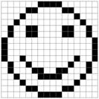
Растровые изображения очень чувствительны к масштабированию (увеличению или уменьшению). При уменьшении растрового изображения несколько соседних точек преобразуются в одну, поэтому теряется различимость мелких деталей изображения. При увеличении изображения увеличивается размер каждой точки и появляется ступенчатый эффект, который можно увидеть невооруженным глазом.
Векторная графика. Векторные графические изображения являются оптимальным средством хранения высокоточных графических объектов (чертежи, схемы и пр.), для которых имеет значение сохранение четких и ясных контуров. С векторной графикой вы сталкиваетесь, когда работаете с системами компьютерного черчения и автоматизированного проектирования (САПР), программами обработки трехмерной графики и др.
Векторные изображения формируются из объектов (точка, линия, окружность, прямоугольник и пр.), которые хранятся в памяти компьютера в виде графических примитивов и описывающих их математических формул.
Например, графический примитив точка задается своими координатами (X,Y), линия — координатами начала (XI,Y1) и конца (X2,Y2), окружность — координатами центра (X,Y) и радиусом (R), прямоугольник — координатами левого верхнего угла (X1,Y1) и правого нижнего угла (X2.Y2) и так далее. Для каждого примитива задается также цвет.
Например, рисунок, рассмотренный выше в векторном графическом редакторе может быть задан с помощью четырех примитивов (окружности, 2-х точек и кривой линии).
Достоинством векторной графики является то, что файлы, хранящие векторные графические изображения, имеют сравнительно небольшой объем.
Важно также, что векторные графические изображения могут быть увеличены или уменьшены без потери качества. Это возможно, так как масштабирование изображений производится с помощью простых математических операций (умножения параметров графических примитивов на коэффициент масштабирования).
Для обработки изображений на компьютере используются специальные программы — графические редакторы. Графические редакторы также можно разделить на две категории: растровые и векторные.
Растровые графические редакторы являются наилучшим средством обработки фотографий и рисунков, поскольку растровые изображения обеспечивают высокую точность передачи градаций цветов и полутонов.
Среди растровых графических редакторов есть простые, например стандартное приложение Paint, и мощные профессиональные графические системы, например Adobe Photoshop.
К векторным графическим редакторам относятся графический редактор, встроенный в текстовый редактор Word. Среди профессиональных векторных графических систем наиболее распространена CorelDRAW. Сюда также можно добавить Macromedia Flash MX.
Графический редактор — это программа создания, редактирования и просмотра графических изображений.
Для создания рисунка традиционными методами необходимо выбрать инструмент рисования (это могут быть фломастеры, кисть с красками, карандаши, пастель и многое другое). Графические редакторы также предоставляют возможность выбора инструментов для создания и редактирования графических изображений, объединяя их в панели инструментов.
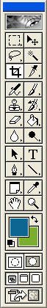

Инструменты рисования объектов. Графические редакторы имеют набор инструментов для рисования простейших графических объектов: прямой линии, кривой, прямоугольника, эллипса, многоугольника и так далее. После выбора объекта на панели инструментов его можно нарисовать в любом месте окна редактора.
Например, для рисования линии необходимо выбрать на панели инструментов инструмент Линия, переместить курсор на определенное место окна редактора и щелчком мыши зафиксировать точку, из которой должна начинаться линия. Затем следует перетащить линию в нужном направлении и, осуществив повторный щелчок, зафиксировать второй конец линии.
Такие инструменты имеются и в растровом, и в векторном графических редакторах, однако принципы работы с ними несколько различаются. В растровом графическом редакторе объект перестает существовать как самостоятельный элемент после окончания рисования и становится лишь группой пикселей на рисунке. В векторном редакторе нарисованный объект продолжает сохранять свою индивидуальность и его можно масштабировать, перемещать по рисунку и так далее.
В векторном редакторе существует группа инструментов группировки и разгруппировки объектов. Операция группировки объединяет несколько отдельных объектов в один, что позволяет производить в дальнейшем над ними общие операции (перемещать, удалять и так далее). Можно и, наоборот, разбивать объект, состоящий из нескольких объектов, на самостоятельные объекты (разгруппировывать).
Выделяющие инструменты. В графических редакторах над элементами изображения возможны различные операции: копирование, перемещение, удаление, поворот, изменение размеров и так далее. Для того чтобы выполнить какую-либо операцию над объектом, его сначала необходимо выделить.
Для выделения объектов в растровом графическом редакторе обычно имеются два инструмента: выделение прямоугольной области и выделение произвольной области. Процедура выделения производится аналогично процедуре рисования.
Выделение объектов в векторном редакторе осуществляется с помощью инструмента выделение объекта (на панели инструментов изображается стрелкой). Для выделения объекта достаточно выбрать инструмент выделения и щелкнуть по любому объекту на рисунке.
Инструменты редактирования рисунка. Инструменты редактирования позволяют вносить в рисунок изменения: стирать части рисунка, изменять цвета и так далее. Для стирания изображения в растровых графических редакторах используется инструмент Ластик, который стирает фрагменты изображения (пиксели), при этом размер Ластика можно менять.
В векторных редакторах редактирование изображения возможно только путем удаления объектов, входящих в изображение, целиком. Для этого сначала необходимо выделить объект, а затем выполнить операцию Вырезать.
Палитра цветов. Операцию изменения цвета можно осуществить с помощью меню Палитра, содержащего набор цветов, используемых при создании объектов. Различают основной цвет, которым рисуются контуры фигур, и цвет фона. В левой части палитры размещаются индикаторы основного цвета и цвета фона, которые отображают текущие установки (в данном случае установлен черный основной цвет и белый цвет фона). Для изменения основного цвета необходимо осуществить левый щелчок на выбранном цвете палитры, а для цвета фона — правый щелчок.
Текстовые инструменты. Текстовые инструменты позволяют добавлять в рисунок текст и осуществлять его форматирование.
В векторных редакторах тоже можно создавать текстовые области, в которые можно вводить и форматировать текст. Кроме того, для ввода надписей к рисункам можно использовать так называемые выноски различных форм.
Масштабирующие инструменты. В растровых графических редакторах масштабирующие инструменты позволяют увеличивать или уменьшать масштаб представления объекта на экране, но не влияют при этом на его реальные размеры. Обычно такой инструмент называется Лупа.
В векторных графических редакторах можно легко изменять реальные размеры объекта с помощью мыши.
Форматы графических файлов
Форматы графических файлов определяют способ хранения информации в файле (растровый или векторный), а также форму хранения информации (используемый алгоритм сжатия).
Сжатие применяется для растровых графических файлов, так как они имеют обычно достаточно большой объем. При сжатии графических файлов алгоритм сжатия включается в формат графического файла.
Существуют различные алгоритмы сжатия, причем для различных типов изображения целесообразно применять подходящие типы алгоритмов сжатия.
Для сжатия рисунков типа аппликации, содержащих большие области однотонной закраски, наиболее эффективно применение алгоритма сжатия, который заменяет последовательность повторяющихся величин (пикселей одинакового цвета) на две величины (пиксель и количество его повторений). Такой алгоритм сжатия используется в графических файлах форматов BMP и PCX.
Для рисунков типа диаграммы целесообразно применение другого метода сжатия, который использует поиск повторяющихся в рисунке «узоров». Такой алгоритм используется в графических файлах форматов TIFF и GIF и позволяет сжать файл в несколько раз.
Для сжатия отсканированных фотографий и иллюстраций используется алгоритм сжатия JPEG. Этот алгоритм использует тот факт, что человеческий глаз очень чувствителен к изменению яркости отдельных точек изображения, но гораздо хуже замечает изменение цвета. Действительно, при глубине цвета 24 бита компьютер обеспечивает воспроизведение более 16 млн. различных цветов, тогда как человек вряд ли способен различить и тем более назвать более сотни цветов и оттенков.
Применение метода JPEG позволяет сжимать файлы в десятки раз, однако может приводить к необратимой потере информации (файлы не могут быть восстановлены в первоначальном виде).
Некоторые форматы графических файлов являются универсальными, так как могут быть обработаны большинством графических редакторов. Некоторые программы обработки изображений используют оригинальные форматы, которые распознаются только самой создающей программой. Преимущество оригинальных форматов файлов состоит в том, что они позволяют сохранять изображения при меньшем размере файла.
Рассмотрим некоторые форматы графических файлов более подробно.
Bit MaP image (BMP) — универсальный формат растровых графических файлов, используется в операционной системе Windows. Этот формат поддерживается многими графическими редакторами, в том числе редактором Paint. Рекомендуется для хранения и обмена данными с другими приложениями.
Tagged Image File Format (TIFF) — формат растровых графических файлов, поддерживается всеми основными графическими редакторами и компьютерными платформами. Включает в себя алгоритм сжатия без потерь информации. Используется для обмена документами между различными программами. Рекомендуется для использования при работе с издательскими системами.
Graphics Interchange Format (GIF) — формат растровых графических файлов, поддерживается приложениями для различных операционных систем. Включает алгоритм сжатия без потерь информации, позволяющий уменьшить объем файла в несколько раз. Рекомендуется для хранения изображений, создаваемых программным путем (диаграмм, графиков и так далее) и рисунков (типа аппликации) с ограниченным количеством цветов (до 256). Используется для размещения графических изображений на Web-страницах в Интернете.
Portable Network Graphic (PNG) — формат растровых графических файлов, аналогичный формату GIF. Рекомендуется для размещения графических изображений на Web-страницах в Интернете.
Joint Photographic Expert Group (JPEG) — формат растровых графических файлов, который реализует эффективный алгоритм сжатия (метод JPEG) для отсканированных фотографий и иллюстраций. Алгоритм сжатия позволяет уменьшить объем файла в десятки раз, однако приводит к необратимой потере части информации. Поддерживается приложениями для различных операционных систем. Используется для размещения графических изображений на Web-страницах в Интернете.
Windows MetaFile (WMF) — универсальный формат векторных графических файлов для Windows-приложений. Используется для хранения коллекции графических изображений Microsoft Clip Gallery.
Encapsulated PostScript (EPS) — формат векторных графических файлов, поддерживается программами для различных операционных систем. Рекомендуется для печати и создания иллюстраций в настольных издательских системах.
CorelDRaw files (CDR) — оригинальный формат векторных графических файлов, используемый в системе обработки векторной графики CorelDraw.
Если вы собираетесь работать с графическим файлом только в одном данном приложении, целесообразно выбрать оригинальный формат. Если же предстоит передавать данные в другое приложение, другую среду или иному пользователю, стоит использовать универсальный формат.
Вопросы:
• В чем состоит различие растровых и векторных графических изображений?
• Определите информационный объем файла для хранения этого изображений:
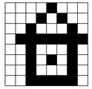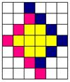
• Перечислите свойства изображения, которое следует сохранить в формате GIF.
• Перечислите свойства изображения, которое следует сохранить в формате JPEG.
• Какой из форматов, GIF или JPEG, обеспечивает наименьшие потери качества изображения?
• Какие растровые графические редакторы вы знаете?
• Какие векторные графические редакторы вы знаете?
• В каком редакторе, растровом или векторном, вы будете редактировать фотографию?
• Что такое палитра цветов?
• Какие инструменты Paint вы знаете?
• Как сохранить изображение в формате GIF, JPEG?
III. Практическая часть.
Простейший графический редактор, входящий в состав ОС Windows и предназначенный для работы с растровыми изображениями.
Paint представляет собой средство для рисования, с помощью которого можно создавать простые или сложные рисунки. Эти рисунки можно делать черно-белыми или цветными и сохранять их в виде файлов. Созданные рисунки можно выводить на печать, использовать в качестве фона рабочего стола либо вставлять в другие документы. Paint можно использовать даже для просмотра и правки снятых с помощью сканера фотографий.
Графический редактор Paint используется для работы с точечными рисунками формата JPG, GIF или BMP. Рисунок, созданный в Paint, можно вставить в другой документ или использовать как фоновый рисунок рабочего стола.
С помощь Paint’а можно изучить все основные приемы для работы с графикой.
На предыдущих уроках вы уже рисовали в Paint. Сегодня вам предстоит нарисовать несколько одинаковых снеговиков. Попробуйте создать рисунок… Сложно нарисовать один снежный ком (эллипс) над другим. Как же быть?
Нарисуйте нижний ком, используя инструмент эллипс. Немного в стороне нарисуйте меньший ком. Затем возьмите инструмент выделения и выделите этот второй ком. Перетащите с помощью мышки выделенный ком на нужное место. Так получается намного проще… Для того чтобы белый фон был прозрачным необходимо либо убрать птичку Рисунок→Непрозрачный фон, либо щелкните один из значков под набором инструментов при выбранном инструменте выделения.
Для того чтобы получить нескольких одинаковых снеговиков необходимо использовать команды Копировать и Вставить. Выделите снеговика, скопируйте часть рисунка в буфер обмена (Правка→Копировать или [Ctrl]+[С]). Теперь командой Правка→Вставить ([Ctrl]+[V]) вставляйте столько снеговиков сколько необходимо.
Много снеговиков, но все одинаковые… Добавим немного разнообразия. Выделите какого-нибудь снеговика и примените команду из меню Рисунок: отразить/повернуть; растянуть/наклонить.
Теперь попробуйте повторить задание самостоятельно. Результат вашей работы сохраните себе в папку в формате BMP и JPEG. Сравните размеры получившихся файлов.
Далее учащиеся самостоятельно выполняют задание.
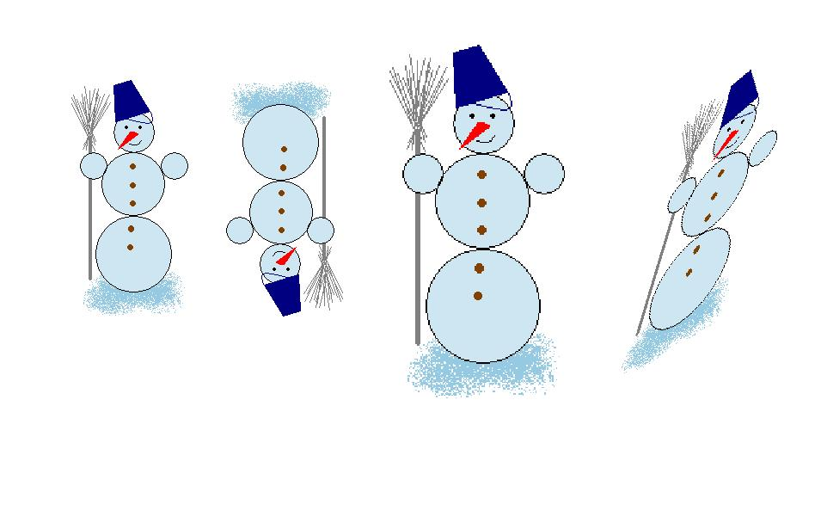
IV. Д/з
Знать, что такое графический редактор, инструменты графического редактора, виды и форматы изображений. Дополнительное задание: используя справочную систему Paint, узнать как проще выполнить операции которые выполняли на уроке. (Например, удерживая нажатой клавишу CTRL при перетаскивании объекта на новое место, можно вставить несколько копий объекта. Данную процедуру можно повторить любое число раз.)
V. Вопросы обучающихся.
Ответы на вопросы.
VI. Итог урока.
Подведение итога урока. На уроке мы познакомились с двумя видами графических изображений, форматами графических файлов, программами для создания и редактирования рисунков.
Выставление оценок.

